

experimentación con github

UD1 – Actividad 2



17 de octubre de 2025

DAW1 – Entornos de desarrollo

Marco Valiente Rodríguez

# **Introducción**

Tenemos la introducción a Github. Para esto, hemos creado nuestra cuenta y usuario, que va por en nombre de “MarcoVProgram”, aunque ya veremos que estos luego serán los pasos a detallar más adelante en el desarrollo. El objetivo de esta actividad es ver y practicar con el uso de este nuevo sistema.

# **Desarrollo y Experimentación**

Como parte de la actividad, ahora tenemos que ir a probar y experimentar a ver cómo esta está quedando. Se pondrá, además, en las referencias de este documento los links de este repositorio en GITHUB.

## Crea una cuenta de GitHub

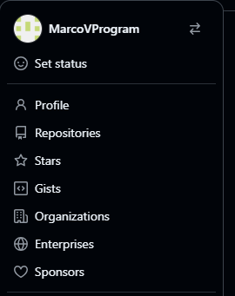

## Baja un Cliente de Git

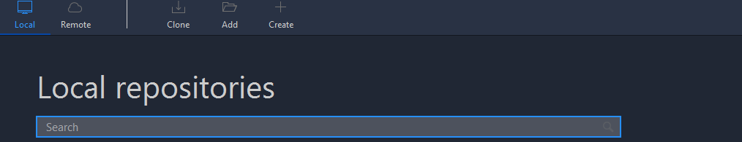

Tenemos Sourcetree.

## Crea un nuevo Repositorio

